Лабораторная работа № 9

Номер учебной группы: 82ТП

Фамилия, инициалы учащегося: Шатуха Алексей

Дата выполнения работы: 11.04.2025

Тема работы: Исследование последовательности действий при построении модели BPMN на основе использования средств моделирования

Цель работы: Научить применять знания для построения модели BPMN.

Оснащение работы: Техническое задание, ЭВМ, CASЕ-средства Bizagi, Draw io для построения модели.

Результат выполнения работы:

##### Министерство образования Республики Беларусь

Учреждение образования

«Минский государственный колледж цифровых технологий»

«Исследование последовательности действий при построении модели BPMN на основе использования средств моделирования»

ТЕХНИЧЕСКОЕ ЗАДАНИЕ

Руководитель Ю.Н.Кулецкая

Разработчик А.К.Шатуха

Минск 2025

**Контрольные вопросы и задания**

1. Перечислить компоненты модели.

2. Описать их назначение.

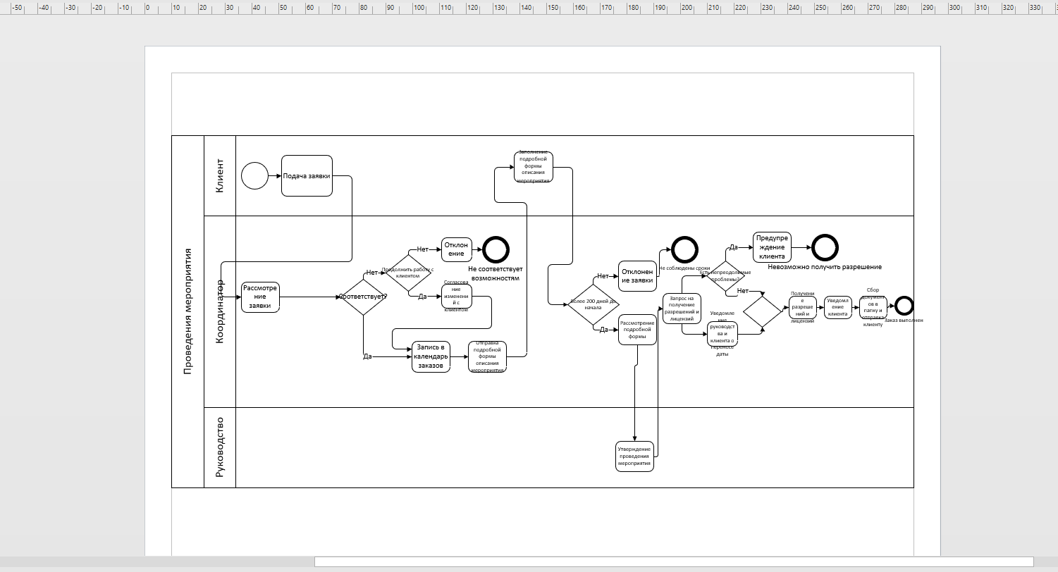

3. ТЕСТ:

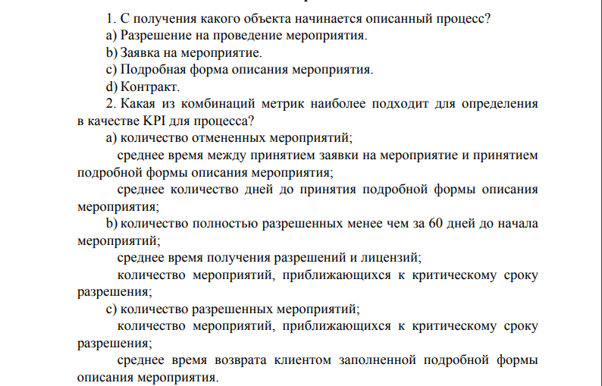

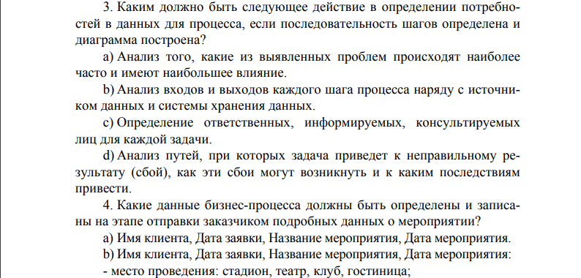

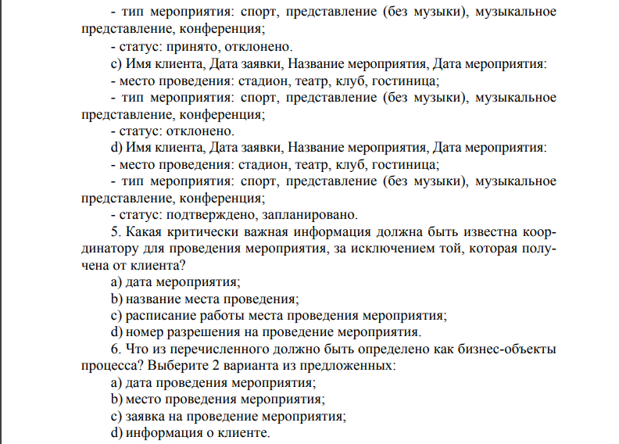

1.A

2.C

3.A

4.D

5.A

6.A,B